３時間目のワークシート

品物の選び方を考えよう

 | 年 |  | 組 | 名前
○自分ならどれを選ぶかな。選んだ理由を書きましょう
 |  | 品名 | 理由
❶
❷
❸
❹
❺

３時間目のワークシート

ノートの選び方を考えよう

 | 年 |  | 組 | 名前
○自分ならどのノートを選ぶかな。選んだ理由を書きましょう
ノートの種類 | ノートの詳細 | 理由
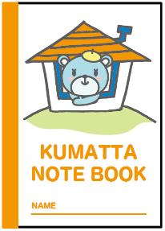 | キャラクター  ノート  1冊 220円
 | セール品の  ノート  1冊 66円
 | セール品の  5冊セット  5冊 198円
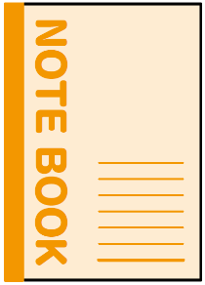 | エコマーク・JIS  マーク付きの  ノート  1冊 165円
 | バインダーノート  1冊 550円

